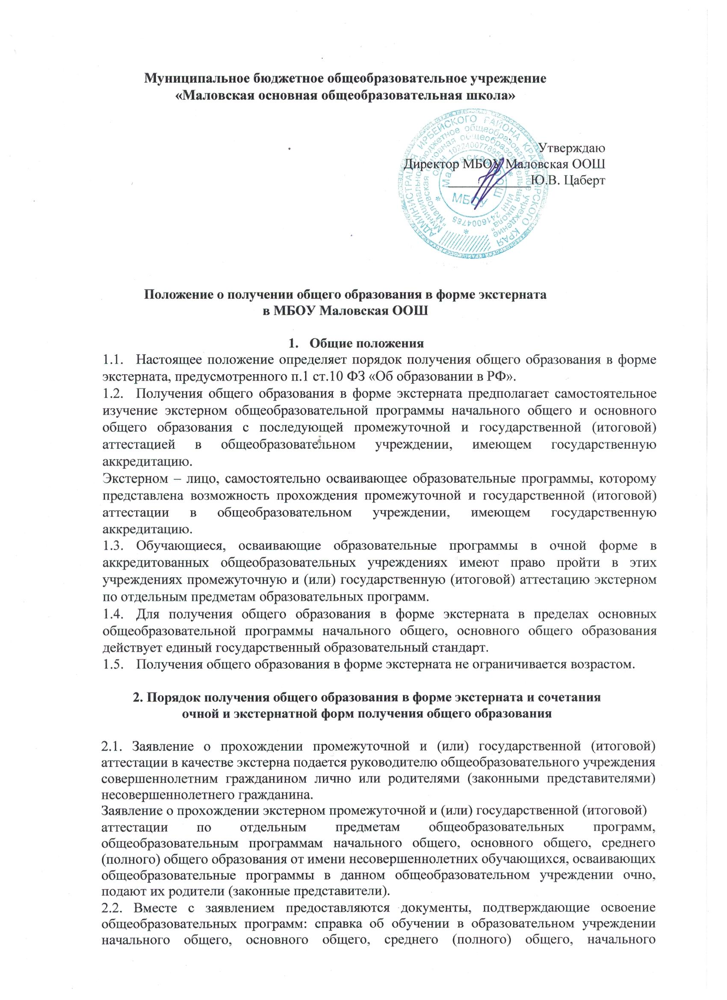
Муниципальное бюджетное общеобразовательное учреждение
«Маловская основная общеобразовательная школа»

Утверждаю
Директор МБОУ Маловская ООШ
____________Ю.В. Цаберт

Положение о получении общего образования в форме экстерната
в МБОУ Маловская ООШ

- Общие положения
  - Настоящее положение определяет порядок получения общего образования в форме экстерната, предусмотренного п.1 ст.10 ФЗ «Об образовании в РФ».
  - Получения общего образования в форме экстерната предполагает самостоятельное изучение экстерном общеобразовательной программы начального общего и основного общего образования с последующей промежуточной и государственной (итоговой) аттестацией в общеобразовательном учреждении, имеющем государственную аккредитацию.
Экстерном – лицо, самостоятельно осваивающее образовательные программы, которому представлена возможность прохождения промежуточной и государственной (итоговой) аттестации в общеобразовательном учреждении, имеющем государственную аккредитацию.
  - Обучающиеся, осваивающие образовательные программы в очной форме в аккредитованных общеобразовательных учреждениях имеют право пройти в этих учреждениях промежуточную и (или) государственную (итоговой) аттестацию экстерном по отдельным предметам образовательных программ.
  - Для получения общего образования в форме экстерната в пределах основных общеобразовательной программы начального общего, основного общего образования действует единый государственный образовательный стандарт.
  - Получения общего образования в форме экстерната не ограничивается возрастом.
2. Порядок получения общего образования в форме экстерната и сочетания очной и экстернатной форм получения общего образования

2.1. Заявление о прохождении промежуточной и (или) государственной (итоговой) аттестации в качестве экстерна подается руководителю общеобразовательного учреждения совершеннолетним гражданином лично или родителями (законными представителями) несовершеннолетнего гражданина.

Заявление о прохождении экстерном промежуточной и (или) государственной (итоговой)

аттестации по отдельным предметам общеобразовательных программ, общеобразовательным программам начального общего, основного общего, среднего (полного) общего образования от имени несовершеннолетних обучающихся, осваивающих общеобразовательные программы в данном общеобразовательном учреждении очно, подают их родители (законные представители).

2.2. Вместе с заявлением предоставляются документы, подтверждающие освоение общеобразовательных программ: справка об обучении в образовательном учреждении начального общего, основного общего, среднего (полного) общего, начального профессионального, среднего профессионального образования; справка о промежуточной аттестации в образовательном учреждении; документ об основном общем образовании. Кроме того, могут быть представлены документы за период, предшествующий обучению в форме самообразования, семейного образования, в образовательных учреждениях иностранных государств.

При отсутствии вышеуказанных документов (у иностранных граждан, в случае утраты документов, обучения в форме самообразования, обучения за рубежом) установление уровня освоения общеобразовательных программ осуществляется в порядке, определяемом уставом данного общеобразовательного учреждения.

2.3. Сроки подачи заявления о прохождении промежуточной аттестации устанавливаются общеобразовательным учреждением: в течение всего учебного года, исключая период государственной (итоговой) аттестации и летние каникулы. Срок подачи заявления для прохождения государственной (итоговой) аттестации не может быть менее трех месяцев до ее начала.

2.4. При приеме заявления о прохождении промежуточной и (или) государственной (итоговой) аттестации в качестве экстерна общеобразовательное учреждение обязано ознакомить экстерна, родителей (законных представителей) несовершеннолетних экстернов с настоящим Положением, Уставом общеобразовательного учреждения, Положением о государственной (итоговой) аттестации выпускников IX и XI (XII) классов общеобразовательных учреждений Российской Федерации, программами учебных предметов.

2.5. Экстерн имеет право:

- получать необходимые консультации (в пределах 2 учебных часов перед каждым экзаменом);

- брать учебную литературу из библиотечного фонда общеобразовательного учреждения;
- посещать лабораторные и практические занятия;

- принимать участие в различных олимпиадах и конкурсах, централизованном тестировании.

2.6. Экстерны, не прошедшие либо не явившиеся на промежуточную и (или) государственную (итоговую) аттестацию, имеют право в последующем пройти промежуточную и государственную (итоговую) аттестации в порядке и в сроки, установленные настоящим Положением.

2.7. Обучающиеся, указанные в п. 1.4 настоящего Положения, не прошедшие промежуточную и (или) государственную (итоговую) аттестации в форме экстерната, продолжают осваивать общеобразовательные предметы в очной форме в установленном порядке.

- Аттестация экстернов

3.1. Порядок, форма и сроки проведения промежуточной аттестации устанавливаются общеобразовательным учреждением и отражаются в его уставе.

3.2. Государственная (итоговая) аттестация экстернов проводится в соответствии с положением о государственной (итоговой) аттестации выпускников IX и XI (XII) классов общеобразовательных учреждений Российской Федерации.

3.3. Промежуточная аттестация экстернов предшествует государственной (итоговой) аттестации и проводится по предметам инвариантной части учебного плана общеобразовательного учреждения, кроме предметов образовательных областей "искусство", "физическая культура", "технология", если эти предметы не являются профильными в данном общеобразовательном учреждении, классе. Выбор иностранного языка осуществляется экстерном и указывается в заявлении о зачислении.

3.4. По решению руководителя общеобразовательного учреждения экстерну могут быть перезачтены отметки по предметам, полученные ранее в другом образовательном учреждении.

3.5. Количество экзаменов при промежуточной аттестации экстернов не должно быть более
12 в год.

Промежуточная и государственная (итоговая) аттестации могут проводиться в течение одного учебного года, но не должны совпадать по срокам.

3.6. Промежуточная и государственная (итоговая) аттестации экстернов отражаются в протоколах экзаменов с пометкой "Экстернат", которые подписываются всеми членами экзаменационной комиссии и утверждаются руководителем общеобразовательного учреждения. К протоколам прилагаются письменные материалы экзаменов.

3.7. Экстернам, прошедшим промежуточную аттестацию и не проходившим государственную (итоговую) аттестацию, выдается справка о промежуточной аттестации по установленной форме (Приложение 2).

Экстернам, прошедшим государственную (итоговую) аттестацию, выдается документ государственного образца об основном общем или среднем (полном) общем образовании.

Приложение 1

ДОГОВОР
об обучении в форме экстерната

Муниципальное бюджетное общеобразовательное учреждение «Маловская основная общеобразовательная школа» (далее сокращенное название согласно Устава – МБОУ Маловская ООШ) в лице директора Цаберт Юлии Владимировны, действующей на основании Устава, с одной стороны, и обучающийся

________________________________________________, а также его родители (законные представители)_____________________________________________, именуемые в дальнейшем Родители, с другой стороны, заключили настоящий договор о нижеследующем

1. Школа:

1) в целях реализации государственных гарантий на получение гражданами общедоступного и бесплатного начального общего, основного общего, среднего (полного) общего образования, в соответствии с Правилами приёма граждан в школу, утвержденными приказом директора школы от_________________ № ______________, зачисляет

____________________________________________________ в число обучающихся ____ класса для обучения в форме экстерната приказом № ____ от «____» ______________ 20___ г.

2) заводит личное дело обучающегося;

3) знакомит обучающегося и его Родителей с Уставом, лицензией на право ведения образовательной деятельности, свидетельством о государственной аккредитации, основными образовательными программами и иными документами, регламентирующими организацию образовательного процесса, Положением о порядке предоставления обучения в форме экстерната;

4) в соответствии с Уставом ставит целью освоение обучающимся программ начального общего, основного общего, среднего (полного) общего образования, реализацию соответствующих общеобразовательных программ в рамках федерального государственного образовательного стандарта;

5) определяет порядок, форму и сроки проведения промежуточной аттестации обучающегося, обеспечивает ее бесплатное проведение по всем предметам федерального учебного плана школы;

6) допускает возможность участия учителей, приглашенных Родителями для обучения, в той или иной форме в промежуточной аттестации обучающегося;

7) осуществляет индивидуальный учет результатов освоения обучающимся образовательных программ, а также хранение в архивах данных об этих результатах на бумажных и (или) электронных носителях установленном порядке;

8) предоставляет бесплатно обучающемуся на период действия настоящего договора учебную, справочную и другую литературу, имеющуюся в библиотеке школы;

9) обеспечивает обучающемуся и родителям методическую и консультативную помощь, необходимую для освоения общеобразовательных программ;

10) гарантирует возможность участия обучающегося во внеклассных мероприятиях в системе дополнительного образования школы;
11) обеспечивает по возможности социальную поддержку обучающегося из

малоимущей и малообеспеченных семьи в соответствии с действующим законодательством; 12) оказывает обучающемуся дополнительные (в том числе платные) образовательные услуги;

13) освобождается от ответственности за неисполнение или ненадлежащее исполнение своих обязательств по настоящему договору, если действия Родителей препятствовали этому или затрудняли их исполнение.

2. Родители (законные представители):

1) согласовывают совместно со школой порядок, форму и сроки проведения промежуточной аттестации обучающегося;
2) для осуществления обучения в форме экстерната вправе обучать ребенка

самостоятельно, пригласить учителя, обратиться за помощью в другие общеобразовательные учреждения;

3) информируют школу о приглашенных ими учителях;

- создают благоприятные условия для обучения ребенка, выполнения им домашних заданий и самообразования;

- обеспечивают соблюдение ребенком режима дня в соответствии с его возрастом для полноценного отдыха;

- обеспечивают ребенка необходимыми средствами для успешного обучения и воспитания;

- по личному заявлению на любом этапе обучения вправе продолжить образование ребенка в другой форме;

- совместно с школой несут ответственность за реализацию общеобразовательных программ в соответствии с федеральными государственными образовательными стандартами.

3. Основные характеристики образовательного процесса

3.1. Учреждение самостоятельно в выборе системы оценок, формы, порядка и периодичности промежуточной аттестации обучающихся, которые регламентируются соответствующим Положением.

3.2. Для обучающихся первых классов применяется безотметочная система оценивания знаний.

3.3. Обучающиеся, освоившие в полном объеме образовательную программу учебного года, по решению Педагогического совета школы переводятся в следующий класс в соответствии с результатами промежуточной аттестации.

3.4. В следующий класс могут условно переводиться обучающиеся, имеющие по итогам учебного года академическую задолженность по одному предмету. Ответственность за ликвидацию ими академической задолженности в течение следующего учебного года возлагается на их Родителей (законных представителей).

3.5. Обучающиеся, не прошедшие промежуточную и (или) государственную (итоговую) аттестации в форме экстерната, продолжают осваивать общеобразовательные программы в очной форме в установленном порядке.

4. Учреждение имеет право:

- определять порядок, форму и сроки проведения промежуточной аттестации обучающегося;

- определять педагогический состав школы для осуществления промежуточной аттестации обучающегося;

- расторгнуть договор об обучении в форме экстерната обучающегося, не освоившего программу учебного года и имеющего академическую задолженность по двум и более предметам.

5. Родители (законные представители) имеют право:

- принимать решение о переводе ребенка в другой класс или другое образовательное учреждение, реализующее образовательную программу соответствующего уровня;
- выбирать формы получения образования ребенком;
- защищать законные права и интересы ребенка;

- осуществлять добровольные пожертвования и целевые взносы школе в порядке, установленном законодательством РФ.

6. Обучающийся имеет право:

- на получение общедоступного и бесплатного общего образования в соответствии с федеральными государственными образовательными стандартами;
- на продолжение образования в другой форме на любом этапе обучения;
- на свободное посещение мероприятий, не предусмотренных учебным планом;

- на бесплатное пользование библиотечно-информационными ресурсами, иной материально-технической базой школы.

7. Изменение и расторжение договора:

7.1. Договор на обучение в форме экстерната может быть изменен по воле сторон, его подписавших, в случае изменения условий – формы обучения, содержания образования и др. 7.2. Изменения и дополнения к договору оформляются в форме приложений к нему и являются неотъемлемой частью договора.

7.3. Договор обучения в форме экстерната может быть расторгнут: - по инициативе обучающегося и его Родителей; - по инициативе школы.

7.4. Расторжение договора по инициативе обучающихся и Родителей возможно в

случаях:

- их личного желания в случае перехода в другое образовательное учреждение;
- изменения формы обучения;

- если представлены юридические факты, подтверждающие нарушение школой своих договорных обязательств.

7.5. Расторжение договора по инициативе школы возможно в случае:

- если обучающийся не освоил программу учебного года, имеет академическую задолженность по двум и более предметам;

- за совершенные неоднократно грубых нарушений обучающимся Устава школы при условии достижения обучающимся возраста 15 лет.

Договор вступает в силу с момента его подписания сторонами. Срок действия договора: с ______________ по ________________.

Договор составлен в двух экземплярах: один экземпляр хранится в личном деле обучающегося, другой – у Родителей. Оба экземпляра имеют одинаковую (равную) юридическую силу.

Реквизиты сторон, заключивших договор:

 | Обучающийся (законный представитель)
МБОУ Маловская ООШ | ФИО ______________________________
Юридический адрес Красноярский край
Ирбейский район, с. Маловка | ______________________________
ул.,Школьная, д 24а
Тел. 83917432117 | Место жительства___________________
Директор МБОУ Маловская ООШ
________________Ю.В. Цаберт | Контактный телефон_________________
 | Паспорт: серия _______ №____________
 | Дата выдачи ______Кем выдан ___________
 | Подпись Обучающегося или его законного
 | представителя: __________________

СПРАВКА
о результатах промежуточной аттестации в общеобразовательном учреждении

______________________________________________________________________________
(фамилия, имя, отчество)

- Государственном бюджетном общеобразовательном учреждении школа №93 Пушкинского района Санкт-Петербурга

в ________________________________ учебном году пройдена промежуточная аттестация

№ | Наименование | Полугодие, класс, | Оценка | Члены
п/п | учебных предметов | полный курс предмета |  | комиссии
1
2
3
4
5
6
7
8
9
10
11
12
13

_________________________________

(Ф.И.О. обучающегося)

___________________________ класс________

(продолжит обучение, переведен)

